自动控制原理答案七
一、
1. 给定值 2. 传递函数 3. 积分环节 4. 0.8s 5.以原点为圆心单位圆内
二、
1. A 2. C 3. 4. C 5.D
三、
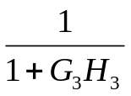
解：==>
G₁
R
C
G₂
G₃
H₂

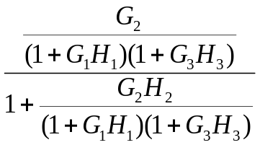
==>
C
R
G₁
G3

∴φ(s)=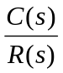=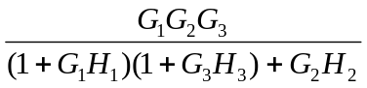=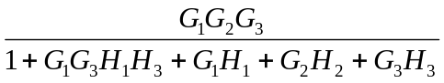

四、
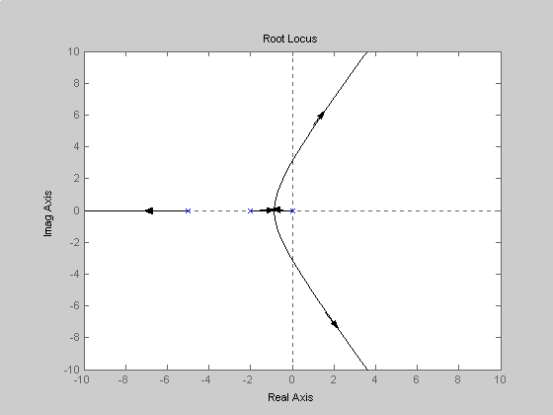
解：其中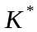——根轨迹增益，——开环增益
- 根轨迹：n=3,根轨迹有三条分支；
- 起点：P1=0，P2=－2，P3=－5；
终点：三条根轨迹趋向于无穷远；
- 实轴上根轨迹：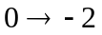，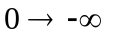
- 渐近线：n－m=3条
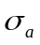=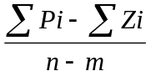=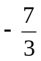，
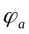=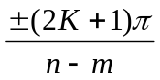=±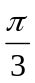，
π；
⑤ 分离点：
∵ D(s)=s³+7s²+10s+10K=0；
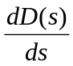=3S²+14S+10=0；
解得： s₁=－3.79 ( 舍去s₁) s₂=－0.88
⑥ 与虚轴交点：D(s)=s³+7s²+10s+10k=0
令：s=j，得：
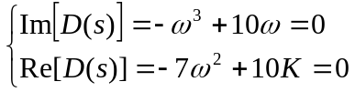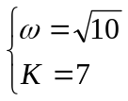
故：概略绘出相应的闭环根轨迹如图所示。

五、

解
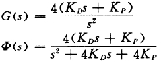 ……………………….. 3分
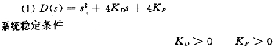 ……………………….. 3分
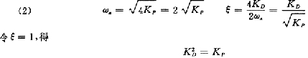
…………………………………………………… 3分
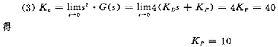
………………………………………………….. 3分
得 ………………………………………. 3分
由 (1),(2),(3),(4)画出相应的轨迹及区域
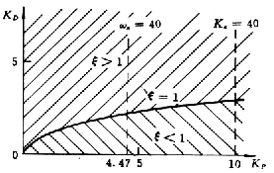
……………………………………………….. 5分

六、

解
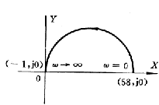
………………………………………………… 5分
由于奈氏曲线不包围(-1,j0),但开环G(s)有极点在右半s平面,所以闭环系统不稳定.
…………………………………………………. 5分

七、
解：
G（s）=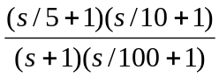

八、
解 系统的开环脉冲传递函数
………………………………………………… 4分
所以
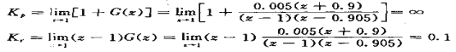
………………………………………………… 3分
............................................................................ 3分

